JĘZYK ANGIELSKI DLA 5 - 6 latków
Temat: I like sport activities.

Słownictwo:
sport activities – zajęcia sportowe
baseball - bejsbol
golf – golf
soccer/football – piłka nożna
tennis – tenis ziemny
rollerblading – jazda na rolkach
ballet – balet
running – biegi
boxing – boks
karate – karate
volleyball – piłka siatkowa

1. Na początku proponuję powitanie znaną przez dzieci piosenką:
https://www.youtube.com/watch?v=fN1Cyr0ZK9M

2. Proszę zapoznać dzieci z filmikiem "Learn Sports Name for Kids", dzięki której dzieci poznają nazw sportów. Nie muszą się Państwo obawiać, że wymowa nie jest doskonała, właśnie ze względu na to posiłkujemy się filmikiem.
https://www.bing.com/videos/search?q=sport+activities+for+kids&docid=608035118133610672&mid=F3FA88D32B58F0FD2A9FF3FA88D32B58F0FD2A9F&view=detail&FORM=VIRE

3. Proszę pokazać dzieciom karty przedstawiające aktywności i poprosić o powtórzenie i nazw a następnie poniższych krótkich wypowiedzi oraz naśladowanie jak się wykonuje następujące czynności:

I like baseball./I don’t like baseball. – Lubię bejsbol./ Nie lubię bejsbolu. (dziecko naśladuje uderzanie piłki pałką bejsbolową)
I like golf./I don’t like golf. – Lubię golf./ Nie lubię golfa. (dziecko naśladuje uderzanie piłeczki kijem golfowym)
I like soccer./I don’t like soccer. – Lubię piłkę nożną./Nie lubię piłki nożnej. (dziecko naśladuje kopanie piłki)
I like tennis./I don’t like tennis. – Lubię tenis ziemny./Nie lubię tenisa ziemnego. (dziecko naśladuje odbijanie piłki rakietą tenisową)
I like rollerblading./I don’t like rollerblading. – Lubię jeździć na rolkach./Nie lubię jeździć na rolkach. (dziecko naśladuje jazdę na rolkach)
I like balet./I don’t like balet. – Lubię balet./Nie lubię baletu. (dziecko naśladuje figury baletowe)
I like running./I don’t like running. – Lubię biegać./Nie lubię biegać. (dziecko biega w miejscu)
I like boxing./I don’t like boxing. – Lubię boks./Nie lubię boksu. (dziecko udaje boksowanie)
I like karate./I don’t like karate. – Lubię karate./Nie lubię karate. (dziecko naśladuje figury karate)
I like volleyball./I don’t like volleyball. – Lubię piłkę siatkową./Nie lubię piłki siatkowej. (dziecko naśladuje granie w piłkę siatkową)

3. Jeśli mają Państwo możliwość wydrukowania, proponuję dzieciom wykonanie zadania „MY FAVORITE SPORT!”, w którym dzieci rysują siebie uprawiających ulubiony sport. (znajduje się ono za flashcards)

4. Gdy zadanie zostanie wykonane proponuję zachęcić dzieci do tańca przy piosence "Walking Walking":
https://www.youtube.com/watch?v=fPMjnlTEZwU

Źródło: grafiki GOOGLE www.google.pl

BASEBALL BOXING
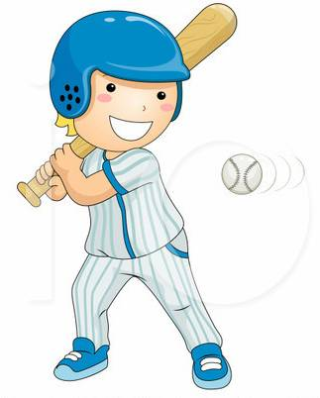
BALLET GOLF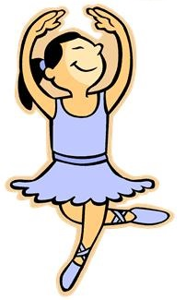 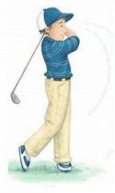
SOCCER TENNIS
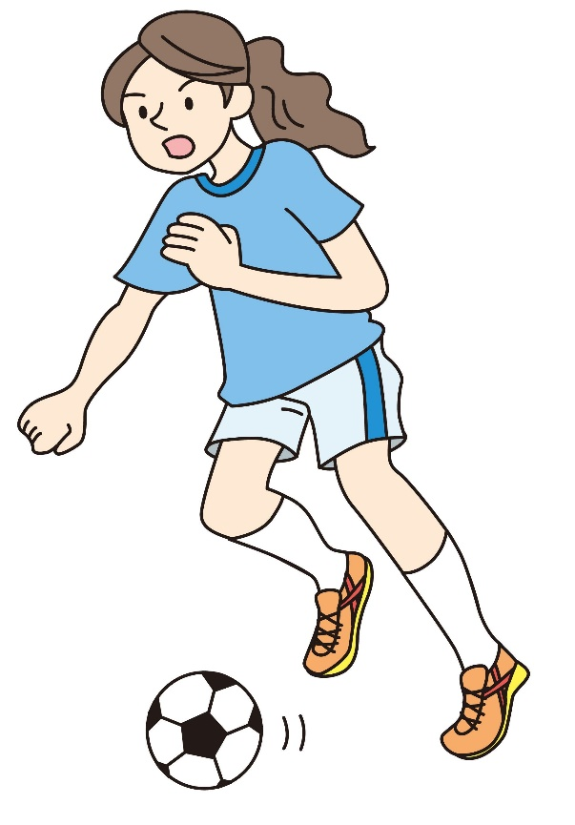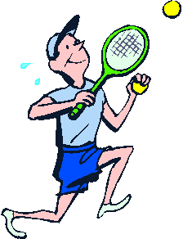

ROLLERBLADING 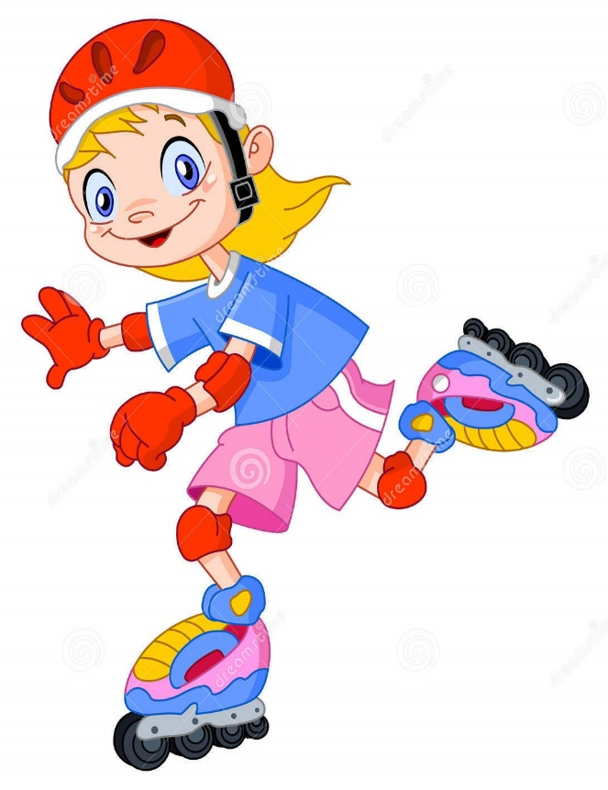
RUNNING KARATE
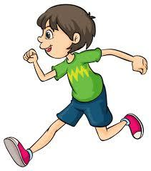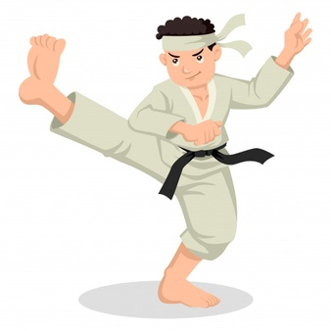

VOLLEYBALL